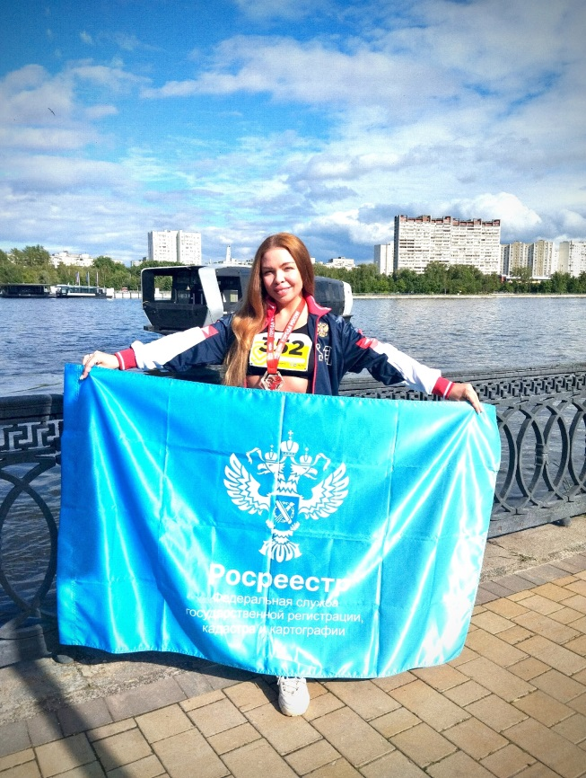 |   29.05.2026

Спорт объединяет!
Член Молодежного совета самарского Росреестра Алиса Вебер приняла участие во всероссийском забеге «Города России», который объединил спортсменов и любителей из разных регионов страны.
Как следует из самого названия, тема марафона связана с географией. Серии забегов будут проходить в Санкт-Петербурге, Новосибирске, Екатеринбурге, Казани, Нижнем Новгороде и других городах. Участники соревнований увидят не только города нашей бескрайней страны, но и получат возможность погрузиться в особенности их культуры, менталитета и удивительных фактов.
Открылось спортивное мероприятие 28 мая 2026 г. в Москве. В день открытия на дистанции собрались сотни участников, чтобы проверить свои силы и зарядиться позитивом. Стартовали марафонцы с Коломенской набережной.
Представительница самарского Росреестра достойно преодолела дистанцию в 12 км. «Энергия, скорость и приподнятое настроение – вот что запомнилось больше всего! – делится своими впечатлениями на финише Алиса Вебер. – Участие в подобных мероприятиях способствует популяризации массового спорта среди молодежи и укреплению традиций здорового образа жизни».
Материал подготовлен
Управлением Росреестра по Самарской области

